Практическая работа Условия, циклы и функции. Встроенные объекты JavaScript.

Задание 1. Введите код с изображения. В отдельном документе опишите, что он делает и ответьте на следующие вопросы:
- Что будет, если удалить 10 и 15 строки?
- Что будет, если в 8 строке вместо 0 ввести -1?
- Измените программу так, чтобы в последней строке сообщения (которое вызывается строкой 20) выводились только нули.
- Есть ли в программе бесконечный цикл? Если есть, то как его остановить?
- Что делает 16 строка?
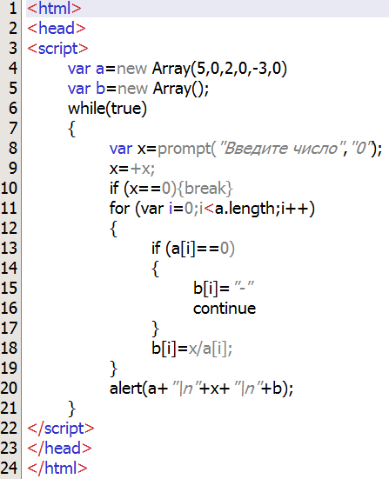

Задание 2. Поработайте со встроенным объектом времени.
а) Выведите системную дату как показано на рисунке ниже. При формировании программы используйте следующие правила:
- для количества часов и минут используйте переменные hours_now и minutes_now
- Если количество минут <=30, то в сообщении minutes_now + «минут». Иначе вывести «без»+ (60-minutes_now)+ «минут». Не забывайте, что в таких случаях количество часов должно увеличиться на один (можете хранить новое значение в переменной hours_text).
- Если hours_now равно 0 и minutes_now<=30, то добавить в конец сообщения «после полуночи»
- Иначе если hours_now равно 11 и minutes_now>30, то добавить в конец сообщения «полдень»
- Иначе если hours_now меньше 12 то добавить в конец сообщения количество часов + «до обеда»
- Иначе если hours_now больше 12 и minutes_now<=30, то добавить в конец сообщения «после полудня»
- Иначе если hours_now меньше 18, то добавить в конец сообщения parseInt(hours_text - 12) + " пополудни."
- Иначе если hours_now равно 23 и minutes_now>30, то добавить в конец сообщения " полночь."
- Иначе добавить в конец сообщения parseInt(hours_text - 12) + " вечера."
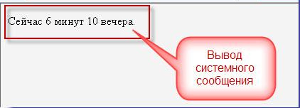
б) реализуйте идущие в реальном времени часы на JavaScript (при реализации используйте функцию).
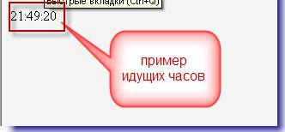

Задания 3. Поработайте с флажками и радиокнопками
а) Создайте тестирующий вопрос, который будет выводить (с помощью alert), правильно или неправильно ответил человек. (примерная форма ниже)
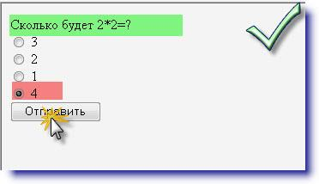
б) Разместите на форме три флажка, позволяющие выбрать род деятельности. После нажатия кнопки появится сообщение с одном или несколькими выбранными увлечениями. (примерная форма ниже)
